ГОСУДАРСТВЕННЫЙ СТАНДАРТ СОЮЗА ССР
СОЕДИНЕНИЯ СВАРНЫЕ СТАЛЬНЫХ ТРУБОПРОВОДОВ
Основные типы, конструктивные элементы и размеры
ГОСТ 16037-80
ГОСУДАРСТВЕННЫЙ СТАНДАРТ СОЮЗА ССР
СОЕДИНЕНИЯ СВАРНЫЕ СТАЛЬНЫХ ТРУБОПРОВОДОВ  Основные типы, конструктивные элементы и размеры  Welded joints in steel pipelines. Main types, design elements and dimensions | ГОСТ  16037-80
Срок действия с 01.07.81
до 01.07.90
1. Настоящий стандарт распространяется на сварные соединения трубопроводов из сталей и устанавливает основные типы, конструктивные элементы и размеры сварных соединений труб с трубами и арматурой.
Стандарт не распространяется на сварные соединения, применяемые для изготовления самих труб из листового или полосового материала.
Требования настоящего стандарта являются обязательными.
2. В стандарте приняты следующие обозначения способов сварки:
ЗП - дуговая сварка в защитном газе плавящимся электродом;
ЗН - дуговая сварка в защитном газе неплавящимся электродом;
Р - ручная дуговая сварка;
Ф - дуговая сварка под флюсом;
Г - газовая сварка.
Для конструктивных элементов труб, арматуры и сварных соединений приняты следующие обозначения:
s, s₁ - толщины стенок свариваемых деталей;
b - зазор между кромками свариваемых деталей после прихватки;
e - ширина сварного шва;
g - выпуклость сварного шва;
δ - толщина подкладного кольца;
а - толщина шва;
с - притупление кромки;
В - ширина нахлестки;
l - длина муфты;
K - катет углового шва;
K₁ - катет углового шва со стороны разъема фланца;
D_{n} - наружный диаметр трубы;
f - фаска фланца.
1, 2. (Измененная редакция, Изм. № 1).
3. Основные типы сварных соединений должны соответствовать указанным в табл. 1.
4. Конструктивные элементы и их размеры должны соответствовать указанным в табл. 2-33.
Для угловых швов в таблицах приведен расчетный катет.
 | Форма |  | Форма поперечного сечения |  | Толщина стенки и минимальный наружный диаметр трубы, мм, для способов сварки |  |  |  |  | Условное
Тип соединения | подготовленных кромок | Характер сварного шва | подготовленных кромок | сварного шва | ЗП | ЗН | Р | Ф | Г | обозначение сварного соединения
Стыковое соединение трубы с трубой или с арматурой |  | Односторонний | 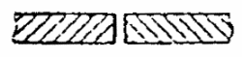 | 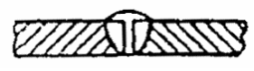 | 2-5  25 |  | 2-5  25 | 4-6  133 | 1-3  150 | С2
 | Без скоса кромок | Односторонний на съемной подкладке | 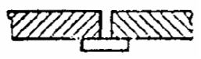 | 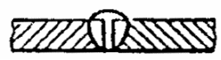 | 2-4  25 | 2-3  10 | 2-3  25 |  |  | C4
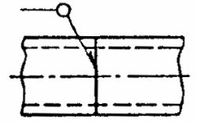 |  | Односторонний на остающейся цилиндрической подкладке | 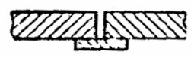 | 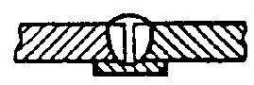 | 2-3  25 |  |  |  |  | С5
 | Со скосом | Односторонний | 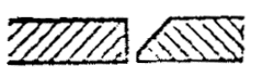 | 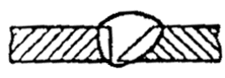 | 3-20  25 | - | 3-20  25 |  |  | С8
 | кромок с расточкой | Односторонний на остающейся цилиндрической подкладке | 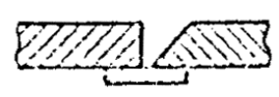 | 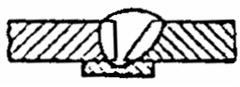 | 2-20  25 | - | 2-20  57 |  |  | C10
 |  | Односторонний | 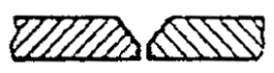 | 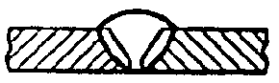 | 3-20  25 | 3-20  14 | 3-20  25 |  | 3-7  14-150 | CI7
 | Со скосом кромок | Односторонний на съемной подкладке | 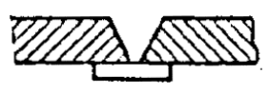 | 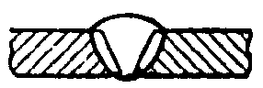 | 2-40  25 | 2-40  10 | 2-40  25 | 6-40  377 |  | C18
 |  | Односторонний на остающейся цилиндрической подкладке | 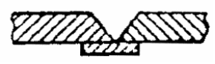 | 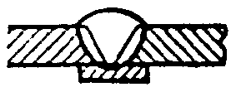 | 2-20  25 | 2-20  10 | 2-20  25 |  |  | С19
 | Со скосом кромок | Односторонний с расплавляемой вставкой | 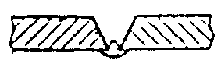 | 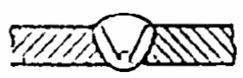 | 4-20  25 | 4-20  25 | 4-20  25 |  |  | С46
 | С криволинейным скосом кромок | Односторонний | 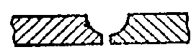 | 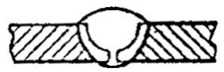 |  | 5-6  25 |  | - |  | С47
 | С криволинейным скосом кромок с расточкой |  | 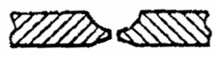 | 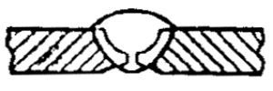 | - | 6-25  25 | - |  | - | С48
 | Со скосом кромок с | Односторонний на остающейся цилиндрической подкладке | 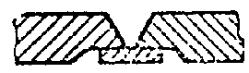 | 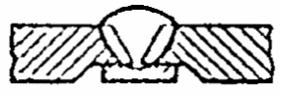 | 6-20  25 | 6-20  25 | 6-20  57 |  |  | С49
 | расточкой | Односторонний на остающейся конической подкладке | 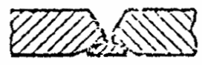 | 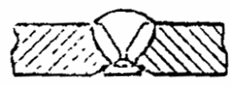 |  |  |  |  |  | C50
 | Со скосом кромок с раздачей |  | 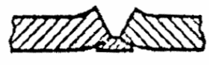 | 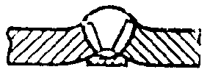 | 2-6  25 | 2-6  10 | - |  |  | C51
 | С криволинейным скосом |  | 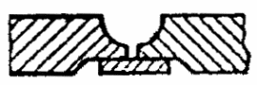 | 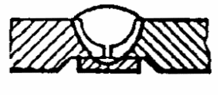 | 7-60  25 | 7-60  25 | 7-60  57 | 7-60  377 |  | C52
 | кромок с расточкой |  | 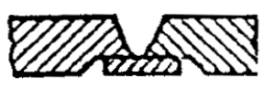 | 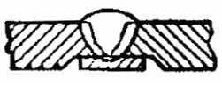 | 16-60  68 | - | 16-60  68 | 16-60  377 |  | С53
Стыковое соединение секторов колеи (отводов) | Со скосом кромок | Двусторонний | 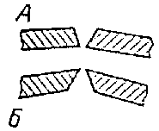 | 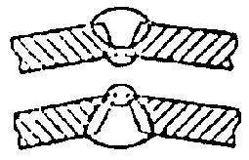 | 3-25  108 |  | 3-25  108 |  |  | С54
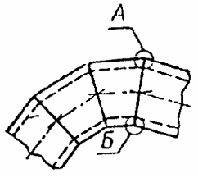 |  | Односторонний на съемной подкладке | 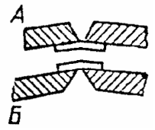 | 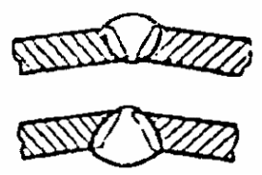 |  | - |  |  | - | С55
Стыковое соединение фланца с трубой  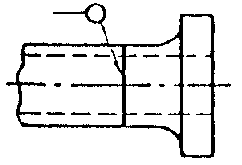 | С двумя несимметричными скосами двух кромок | Двусторонний | 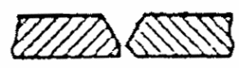 | 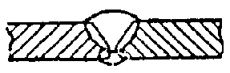 | 3-40  70 |  | 3-40  70 |  |  | C56
Нахлесточное соединение промежуточного штуцера или ниппеля с трубой  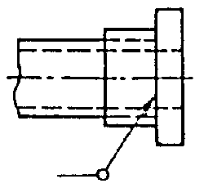 | Без скоса кромок | Односторонний | 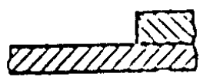 | 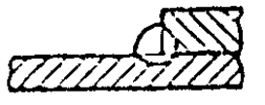 | 2-5  14 | 2-5  10 | 2-5  22 | - | 1-5  6-150 | HI
Нахлесточное соединение труб с раздачей одного конца трубы  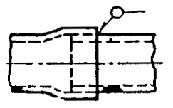 |  |  | 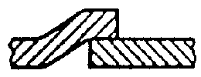 | 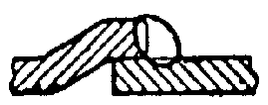 | 2-20  14 |  | 2-20  25 |  | 1,6-7  14-150 | H3
Нахлесточное соединение труб муфтой  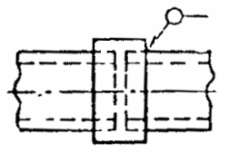 | Без скоса кромок | Односторонний двойной | 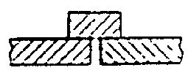 | 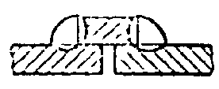 | 2-20  14 |  | 2-20  25 |  | 1,6-7  14-150 | Н4
 | Со скосом одной кромки | Односторонний с раздачей и развальцовкой | 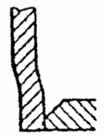 | 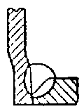 | 2-12  14 |  | 2-12  14 |  |  | У15
Угловое соединение фланца или кольца с трубой | Без скоса кромок | Двусторонний |  |  | 2-15  14 | - | 2-15  14 | - |  | У5
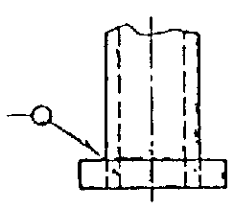 | Со скосом одной кромки | Двусторонний |  |  | 2-15  14 |  | 2-15  14 |  | - | У7
 | С симметричным скосом одной кромки |  |  |  |  |  |  |  |  | У8
Угловое соединение отростка с трубой равных размеров  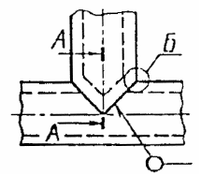 | Без скоса кромок | Односторонний | 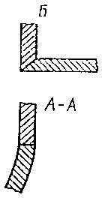 | 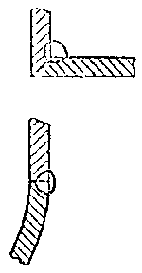 | 2-4  14 | - | 2-4  25 |  |  | У16
Угловое соединение отростка, ответвительного штуцера или приварыша с трубой | Без скоса кромок | Односторонний | 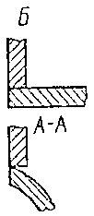 | 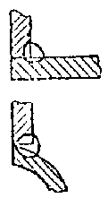 | 2-20  14 | 2-20  14 | 2-20  25 | - | 1-7 | У17
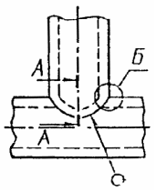 |  |  | 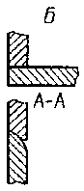 | 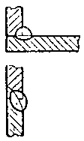 | 2-25  14 | 2-25  14 | 2-25  25 |  | 14-150 | У18
Угловое соединение отростка, ответвительного штуцера или приварыша с трубой  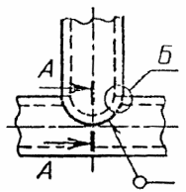 |  | Односторонний | 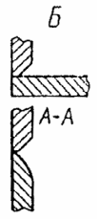 | 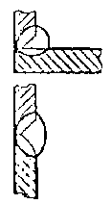 | 4-25  14 | 4-25  14 | 4-25  25 |  |  | У19
Угловое соединение ответвительного штуцера или приварыша с трубой | Со скосом одной кромки | Односторонний на цилиндрическом усе | 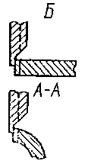 | 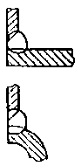 |  |  |  | - | - | У20
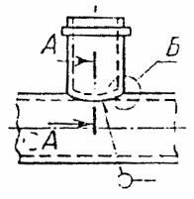 |  | Односторонний на съемной подкладке | 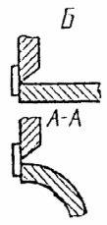 | 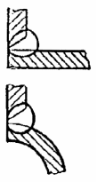 | 4-20  12 | 4-20  12 | 4-20  25 |  |  | У21
Примечание. В графе «Толщина стенки и минимальный наружный диаметр трубы для способов сварки» в числителе приведены предельные толщины стенок, а в знаменателе – минимальные наружные диаметры труб за исключением угловых соединений, для которых приведены предельные толщины стенок и минимальные наружные диаметры ответвлений (отростков, ответвительных штуцеров и приварышей); для соединений, выполненных газовой сваркой, в знаменателе приведены предельные значения наружных диаметров.
Таблица 2
мм
Условное | Конструктивные элементы и размеры |  | Способ | s – s₁ | b |  | e |  | g
обозначение сварного соединения | подготовленных кромок свариваемых деталей | Сварного шва | сварки |  | Номин. | Пред. откл. | Номин. | Прел. откл. | Номин. | Пред. откл.
 |  |  |  | 2,0 | 0,5
 |  |  |  | 3,0 | 1,0
 | 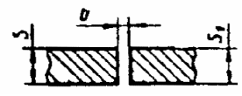 | 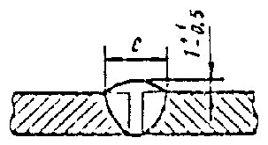 | ЗП;  Р | 4,0-5,0 | 1,5 | +0,5 | 4 | +2 | - | -
C2 |  |  | Ф | 4,0 |  |  | 8
 |  |  |  | 6,0 |  |  | 10
 |  | 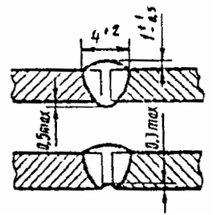 | ЗH | 2,0-3,0 | 0 | +0,3 | - | -
 |  | 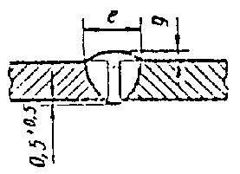 | Г | 1,0-1,6 | 0,5 | ±0,3 | 3 | +1 | 0,5 | +0,5
 |  |  |  | 2,0-3,0 | 1,0 | ±0,5 | 4 | +2 | 1,0 | ±0,5
Таблица 3
мм
Условное | Конструктивные элементы |  | Способ сварки | s – s₁
обозначение сварного соединения | подготовленных кромок свариваемых деталей | сварного шва
С4 | 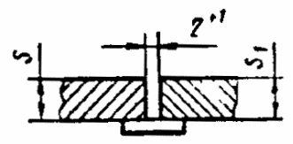 | 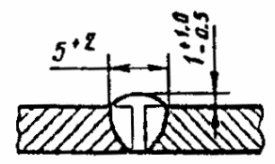 | Р; ЗН | 2-3
 |  |  | ЗП | 2-4
Таблица 4
мм
Условное | Конструктивные элементы и размеры |  | Способ сварки | s – s₁
обозначение сварного соединения | подготовленных кромок свариваемых деталей | сварного шва
С5 | 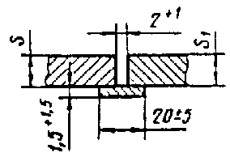 | 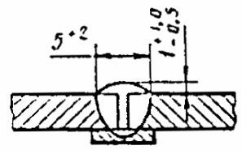 | ЗП;  ЗН;  Р | 2-3
Таблица 5
мм
Условное | Конструктивные элементы и размеры |  | Способ | s – s₁ | b |  | с |  | e |  | g
обозначение сварного соединения | подготовленных кромок свариваемых деталей | сварного шва | сварки |  | Номин. | Пред. откл. | Номин. | Пред. откл. | Номин. | Пред. откл. | Номин. | Пред. откл.
 |  | с |  | 3 |  |  |  |  | 8
 |  |  |  | 4 |  |  |  |  | 10 | +2 | 1,5 | +1,5
 |  |  |  | 5 |  |  |  |  | 11 |  |  | 1,0
 |  |  |  | 6 | 1 | +0,5 | 0,5 | +0,5 | 12
 |  |  |  | 7 |  |  |  |  | 13
С8 | 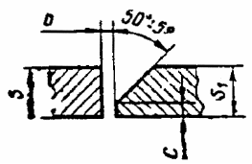 | 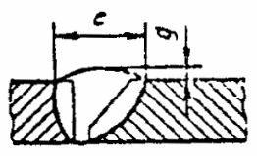 | ЗП;  Р | 8 |  |  |  |  | 14 | +3
 |  |  |  | 9 |  |  |  |  | 16
 |  |  |  | 10 |  |  |  |  | 18 | +4 | 2,0 | +2,0
 |  |  |  | 12 |  |  |  |  | 20 |  |  | 1,5
 |  |  |  | 14 | 2 |  | 1,0 | ±0,5 | 22
 |  |  |  | 16 |  | +1,0 |  |  | 25 | +5
 |  |  |  | 18 |  |  |  |  | 27
 |  |  |  | 20 |  |  |  |  | 29 | +7
Таблица 6
мм
Условное | Конструктивные элементы и размеры |  | Способ | s – s₁ | b |  | e |  | g
обозначение сварного соединения | подготовленных кромок свариваемых деталей | сварного шва | сварки |  | Номин. | Пред. откл. | Номин. | Пред. откл. | Номин. | Пред. откл.
 |  |  |  | 2 |  |  | 9
 |  |  |  | 3 |  |  | 10 | +2
 |  |  |  | 4 |  |  | 11 |  | 1,5 | +1,5
 |  |  |  | 5 | 2 | +2 | 12 | +3 |  | -1,0
 |  |  |  | 6 |  |  | 13
С10 | 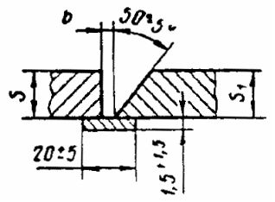 | 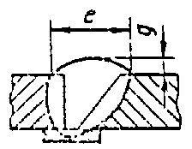 | ЗП;  Р | 7 |  |  | 14
 |  |  |  | 8 |  |  | 16 | +4
 |  |  |  | 9 | 4 | ±l | 18
 |  |  |  | 10 |  |  | 19
 |  |  |  | 12 |  |  | 21 | +5 | 2,0 | +2,0
 |  |  |  | 14 |  | +2 | 23 |  |  | -1,0
 |  |  |  | 16 | 5 | -1 | 26 | +6
 |  |  |  | 18 |  |  | 28
 |  |  |  | 20 |  |  | 31 | +7
Таблица 7
мм
Условное | Конструктивные элементы и размеры |  | Способ | s – s₁ | b |  | с |  | e |  | g
обозначение сварного соединения | подготовленных кромок свариваемых деталей | сварного шва | сварки |  | Номин. | Пред. откл. | Номин. | Пред. откл. | Номин. | Пред. откл. | Номин. | Пред. откл.
 |  |  | ЗП; | 3 | 1,0 |  | 0,5 | +0,5 | 7
 |  |  | ЗН; | 4 |  |  |  |  | 8 | +2
 |  |  | Р; | 5 |  | +0,5 |  |  | 9 |  | 1,5 | +1,5
 |  |  | Г | 6 | 1,5 |  |  |  | 11 |  |  | -1,0
 |  |  |  | 7 |  |  |  |  | 12 | +3
 |  |  |  | 8 |  |  |  |  | 13
С17 | 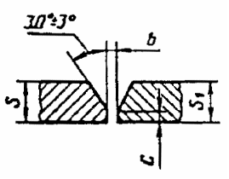 | 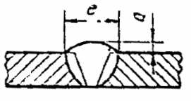 | ЗП; | 10 | 2,0 | +1,0 | 1,0 | ±0,5 | 16
 |  |  | ЗН; | 12 |  |  |  |  | 18 | +4 | 2,0 | +2,0
 |  |  | Р | 14 |  |  |  |  | 21 |  |  | -1,5
 |  |  |  | 16 |  |  |  |  | 23
 |  |  |  | 18 |  | +1,5 | 1,5 |  | 26 | +6
 |  |  |  | 20 |  |  |  |  | 28
Примечание. При способе сварки 3Н зазор b = 0^{+0,5}.
Таблица 8
мм
Условное | Конструктивные элементы и размеры |  | Способ | s – s₁ | b |  | e |  | g
обозначение сварного соединения | подготовленных кромок свариваемых деталей | сварного шва | сварки |  | Номин. | Пред. откл. | Номин. | Пред. откл. | Номин. | Пред. откл.
 |  |  | ЗП; | 2 |  |  | 7
 |  |  | ЗН; | 3-4 | 2 | +1,0 | 8 | +2
 |  |  | Р | 5 |  |  | 10 |  |  | +1,5
 |  |  |  | 6-8 |  | +1,0 | 13 |  |  | -1,0
 |  |  |  | 9-10 | 3 | -0,5 | 15 | +3 | 1,5
C18 | 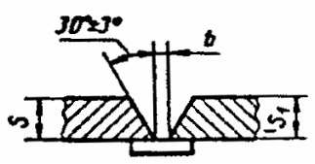 | 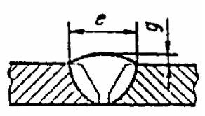 |  | 12 |  |  | 18
 |  |  | ЗП; | 14 |  |  | 22 | +4
 |  |  | ЗН; | 16 | 4 | +1,0 | 24
 |  |  | Р; | 18 |  |  | 20 | +5 |  | +2,0
 |  |  | Ф | 20 |  |  | 29 |  | 2,0 | -1,5
 |  |  |  | 25-30 | 6 | ±l,0 | 39 | +7
 |  |  |  | 35-40 |  |  | 50
Таблица 9
мм
Условное | Конструктивные элементы и размеры |  | Способ | s – s₁ | b |  | e |  | g
обозначение сварного соединения | подготовленных кромок свариваемых деталей | сварного шва | сварки |  | Номин. | Пред. откл. | Номин. | Пред. откл. | Номин. | Пред. откл.
 |  |  |  | 2 |  |  | 7
 |  |  |  | 3 | 2 | +1,0 | 8 | +2
 |  |  |  | 4 |  |  | 9 |  | 1,5
 |  |  | ЗП; | 5 |  |  | 10 |  |  | +1,5
 |  |  | ЗН; | 6 |  |  | 12 | +3 |  | -1,0
С19 | 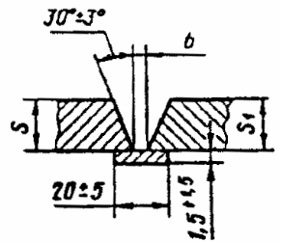 | 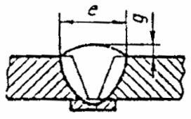 | Р | 7 | 3 | +1,0 | 13 | +4
 |  |  |  | 8 |  | -0,5 | 14
 |  |  |  | 10 |  |  | 16 | +5
 |  |  |  | 12 |  |  | 18
 |  |  |  | 14 |  |  | 23 | +6 | 2,0 | +2,0
 |  |  |  | 16 | 5 | ±1,0 | 25 - |  |  | -1,5
 |  |  |  | 18 |  |  | 27 | +8
 |  |  |  | 20 |  |  | 30
Таблица 10
мм
Условное | Конструктивные элементы и размеры |  | Способ | s – s₁ | e |  | g
обозначение сварного соединения | подготовленных кромок свариваемых деталей | сварного шва | сварки |  | Номин. | Пред. откл. | Номин. | Пред. откл.
 |  |  |  | 4 | 9
 |  |  |  | 5 | 10
 |  |  |  | 6 | 11 | +2
 |  |  | ЗП; | 7 | 12 |  |  | +1,5
 |  |  | ЗН; | 8 | 13 |  |  | -1,0
С46 | 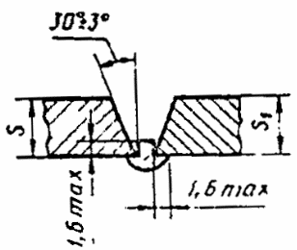 | 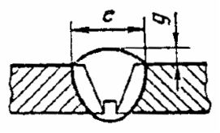 | Р | 9 | 14 |  | 1,5
 |  |  |  | 10 | 15 | +3
 |  |  |  | 12 | 17 |  |  | +2,0
 |  |  |  | 14 | 18 |  | 2,0 | -1,5
 |  |  |  | 16 | 22
 |  |  |  | 18 | 24 | +5
 |  |  |  | 20 | 27
Таблица 11
мм
Условное | Конструктивные элементы и размеры |  | Способ | s – s₁
обозначение сварного соединения | подготовленных кромок свариваемых деталей | сварного шва | сварки
С47 | 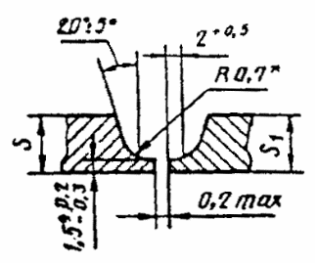 | 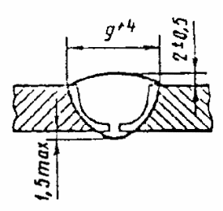 | 3Н | 5-6
 |  | 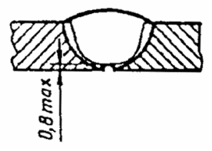
____________
* Допускается увеличение до 2 мм.
Таблица 12
мм
Условное | Конструктивные элементы и размеры |  | Способ | s – s₁ | е |  | g
обозначение сварного соединения | подготовленных кромок свариваемых деталей | сварного шва | сварки |  | Номин. | Пред. откл. | Номин. | Пред. откл.
 |  |  |  | 6 | 16
 |  |  |  | 7 | 17 |  | 2,0 | ±0,5
 |  |  |  | 8
С48 | 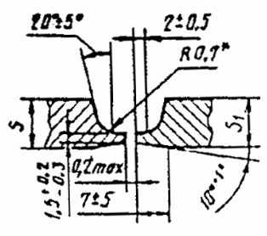 | 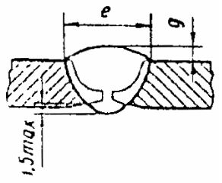 |  | 9 |  | +3
 |  | 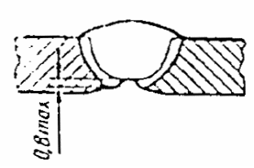 | 3Н | 10 | 18 |  | 3,0 | ±1,0
 |  |  |  | 12 | 20
 |  |  |  | 14 | 23
 |  |  |  | 16 |  | +4
 |  |  |  | 18 | 27 |  | 4,0
 |  |  |  | 20
 |  |  |  | 25 | 30
__________
* Допускается увеличение до 2 мм.
Таблица 13
мм
Условное | Конструктивные элементы и размеры |  | Способ | s – s₁ | b |  | е |  | g |  | δ
обозначение сварного соединения | подготовленных кромок свариваемых деталей | сварного шва | сварки |  | Номин. | Пред. откл. | Номин. | Пред. откл. | Номин. | Пред. откл. | +0,2
 |  |  | ЗП; | 6 |  |  | 12
 |  |  | ЗН; | 7 |  | +1,0 | 13 |  |  | +1,5
С49 | 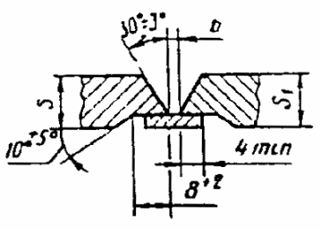 | 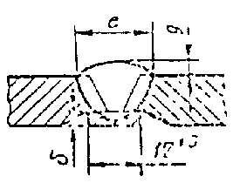 | Р | 8 | 3 | -0,5 | 14 | +3 | 1,5 | -1,0 | 2,5  (при D_{у} до 150 включ.) 3,0 (при D_{у} более 150)
 |  |  |  | 9 |  |  | 15
 |  |  |  | 10 |  |  | 16
 |  |  |  | 12 |  |  | 18 |  | 2,0 | +2,0
 |  |  |  | 14 |  |  | 23 |  |  | -1,5
 |  |  |  | 16 | 5 | ±1,0 | 25 | +4
 |  |  |  | 18 |  |  | 27
 |  |  |  | 20 |  |  | 30
Примечание. При способе сварки 3Н зазор b = 2,5^{+1,0}.
Таблица 14
мм
Условное | Конструктивные элементы и размеры |  | Способ | s – s₁ | е |  | g
обозначение сварного соединения | подготовленных кромок свариваемых деталей | сварного шва | сварки |  | Номин. | Пред. откл. | Номин. | Пред. откл.
 |  |  |  | 6 |  | +3
 |  |  |  | 7 | 22 |  | 2,5 | +1,5
 |  |  | ЗП; | 8 |  | +4
 |  |  | ЗН; | 9 | 23
С50 | 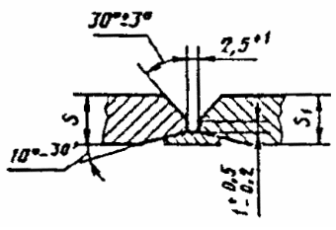 | 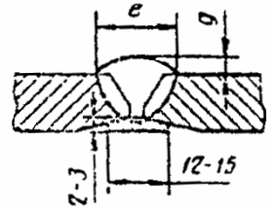 | Р | 10 | 24 | +5
 |  |  |  | 12 | 27
 |  |  |  | 14 | 23 | +6 | 3,5 | +2,0
 |  |  |  | 16 | 29
 |  |  |  | 18 | 30 | +8
 |  |  |  | 20 | 33
Таблица 15
мм
Условное | Конструкционные элементы и размеры |  | Способ | s – s₁ | e
обозначение сварного соединения | подготовленных кромок свариваемых деталей | cварного шва | сварки |  | +2
 |  |  |  | 2 | 11
 |  |  | ЗН; | 3 | 12
С51 | 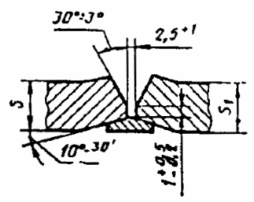 | 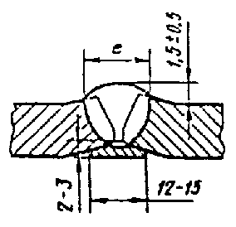 | ЗН | 4 | 13
 |  |  |  | 5 | 14
 |  |  |  | 6
Таблица 16
мм
Условное | Конструкционные элементы и размеры |  | Способ | s – s₁ | R | e | g |  | α,
обозначение сварного соединения | подготовленных кромок свариваемых деталей | cварного шва | сварки |  |  | +6 | Номин. | Пред. откл. | град.  ±l°
 |  |  |  | 7 | 4 | 18 |  |  | 22
 |  |  | Р; | 11 |  | 21
 |  |  | ЗП; | 16 |  | 27 | 2
 |  |  | Ф; | 20 |  | 29 |  | ±2
 |  |  | ЗН | 22 |  | 30
C52 | 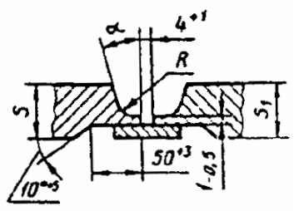 | 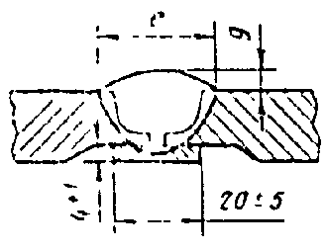 |  | 30 |  | 31 |  |  | 15
 |  |  |  | 32 | 6 | 35
 |  |  |  | 36 |  | 38 |  | +2
 |  |  |  | 40 |  | 36 | 3 | -3
 |  |  |  | 45 |  | 38 |  |  | 12
 |  |  |  | 60 |  | 48
Таблица 17
мм
Условное | Конструкционные элементы и размеры |  | Способ | s – s₁ | e | g
обозначение сварного соединения | подготовленных кромок свариваемых деталей | cварного шва | сварки |  | +6 | Номин. | Пред. откл.
 |  |  |  | 16 | 26
 |  |  | P; | 20 | 30 | 0 | ±2
 |  |  | ЗП; | 22
 |  |  | Ф | 30 | 33
С53 | 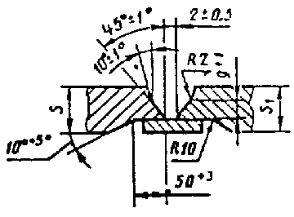 | 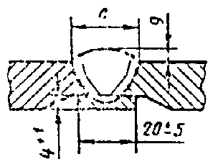 |  | 32
 |  |  |  | 36 | 35 |  | +2
 |  |  |  | 40 | 36 | 3 | -3
 |  |  |  | 45 | 37
 |  |  |  | 60 | 46
Таблица 18
мм
Условное | Конструкционные элементы и размеры |  | Способ | s – s₁ | c |  | e |  | g
обозначение сварного соединения | подготовленных кромок свариваемых деталей | cварного шва | сварки |  | Номин. | Пред. откл. | Номин. | Пред. откл. | Номин. | Пред. откл.
 |  |  |  | 3 |  |  | 8
 |  |  |  | 4 |  |  | 9 | +2
 |  |  |  | 5 |  | +1,0 | 10 |  |  | +1,5
 | 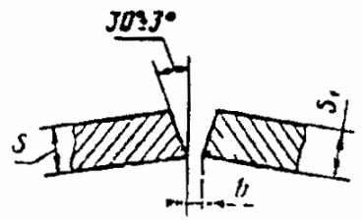 | 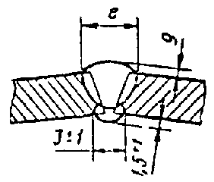 |  | 6 | 1,5 | -0,5 | 12 | +3 | 1,5 | -1,0
 |  |  |  | 7 |  |  | 13
 |  |  | ЗП; | 8 |  |  | 14 | +4
 |  |  | P | 10 |  |  | 16
С54 |  |  |  | 12 | 2,0 |  | 18
 | 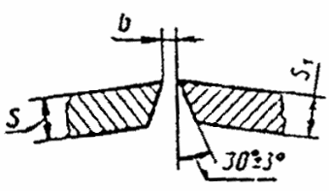 | 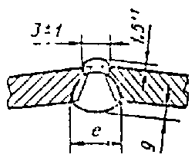 |  | 14 |  |  | 20 | +5
 |  |  |  | 16 |  | +1,0 | 22 |  | 2,0 | +2,0
 |  |  |  | 18 |  | -0,5 | 24 |  |  | -1,0
 |  |  |  | 20 | 3,0 |  | 26 | +6
 |  |  |  | 22 |  |  | 28
 |  |  |  | 24 |  |  | 30 | +7
 |  |  |  | 25 |  |  | 32
Таблица 19
мм
Условное | Конструкционные элементы и размеры |  | Способ | s – s₁ | c |  | e |  | g
обозначение сварного соединения | подготовленных кромок свариваемых деталей | cварного шва | сварки |  | Номин. | Пред. откл. | Номин. | Пред. откл. | Номин. | Пред. откл.
 |  |  |  | 3 |  |  | 8
 |  |  |  | 4 | 2 | +1,0 | 9 | +2
 |  |  |  | 5 |  |  | 10 |  |  | +1,5
 | 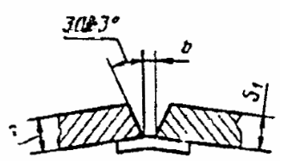 | 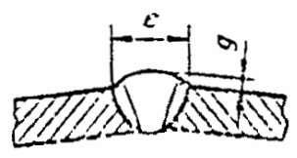 |  | 6 |  |  | 12 | +3 | 1,5 | -1,0
 |  |  | ЗП; | 7 | 3 |  | 13 | +5
 |  |  | Р | 8 |  |  | 14
C55 |  |  |  | 10 |  |  | 16 |  | 2,0 | +2,0 -1,5
 | 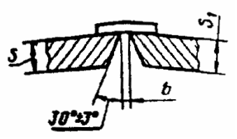 | 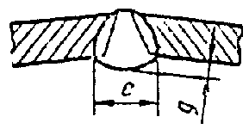 |  | 12 |  | +1,0  -0,5 | 18 | +6
 |  |  |  | 14 | 4 |  | 21 |  | 3,0
 |  |  |  | 16 |  |  | 23
 |  |  |  | 18 |  |  | 25
 |  |  |  | 20 |  |  | 28 | +7
 |  |  |  | 22 |  |  | 31
 |  |  |  | 24 | 5 |  | 33 |  | 4,0
 |  |  |  | 25 |  |  | 35
Таблица 20
мм
Условное | Конструкционные элементы и размеры |  | Способ | s – s₁ | c |  | e |  | g
обозначение сварного соединения | подготовленных кромок свариваемых деталей | cварного шва | сварки |  | Номин. | Пред. откл. | Номин. | Пред. откл. | Номин. | Пред. откл.
 |  |  |  | 3 |  |  | 5 |  | 1 | c5
 |  |  |  | 4 |  |  | 7
 |  |  |  | 5 | 1,5 | +1,0 | 8 | +2
 |  |  |  | 6 |  | -0,5 | 9 |  | 1,5 | +1,5
 |  |  | ЗП; | 7 |  |  | 10 |  |  | -1,0
 |  |  | P | 8 |  |  | 12 | +3
С56 | 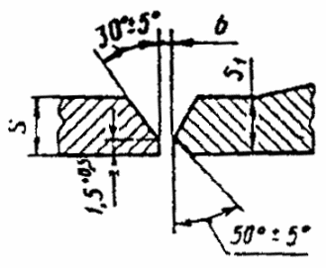 | 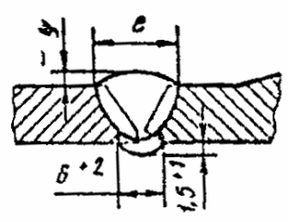 |  | 10 |  |  | 14
 |  |  |  | 12 |  |  | 16 | +4 | 2,0
 |  |  |  | 14 | 2,0 | +2,0 | 20
 |  |  |  | 16 |  | -0,5 | 22 | +6 |  | +1,5
 |  |  |  | 18 |  |  | 24 |  |  | -1,0
 |  |  |  | 20 |  |  | 26 | +8
 |  |  |  | 25-30 |  |  | 35
 |  |  |  | 35-40 |  |  | 48 |  | 3,0
Таблица 21
мм
Условное | Конструкционные элементы и размеры |  | Способ | s | К
обозначение сварного соединения | подготовленных кромок свариваемых деталей | cварного шва | сварки |  | +2
 |  |  | Г | 1,0 | 2
 |  |  |  | 1,5
 |  |  | ЗП; | 2,0 | 3
HI | 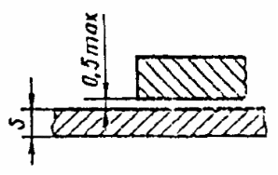 | 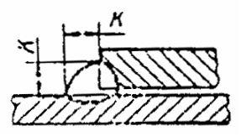 | ЗН; | 2,5
 |  |  | Р; | 3,0 | 4
 |  |  | Г | 3,5 | 5
 |  |  |  | 4,0
 |  |  |  | 5,0 | 7
Примечание. Допускается применение штуцеров и ниппелей с фаской.
Таблица 22
мм
Условное | Конструктивные элементы и размеры |  | Способ | s | К | В, не более
обозначение сварного соединения | подготовленных кромок свариваемых деталей | сварного шва | сварки
Н3 | 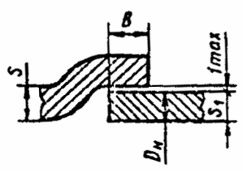 | 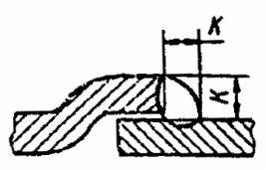 | ЗП;  Р | 2-20 | s⁺¹ | 30 (при D_{н} до 32 включ.)  40 (при D_{н} св. 32 до 108 включ.)  50 (при D_{н} свыше 108)
 |  |  | Г | 1,6-7,0
Таблица 23
мм
Условное | Конструктивные элементы и размеры |  | Способ | s | К | 1
обозначение сварного соединения | подготовленных кромок свариваемых деталей | сварного шва | сварки |  |  | ±5
Н4 | 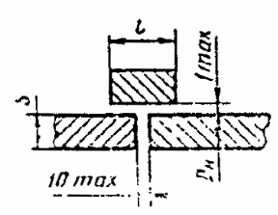 | 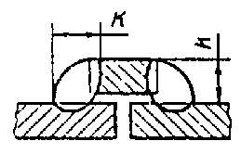 | ЗП;  Р | 2-20 | 1,3s⁺¹ | 40 (при D_{н} менее 32)  50 (при D_{н} св. 32 до 108 включ.)
 |  |  | Г | 1,6-7,0 |  | 60 (при D_{н} более 108)
Таблица 24
мм
Условное | Конструктивные элементы и размеры |  | Способ | D_{н} | f | K, не менее | b, не более
обозначение сварного соединения | подготовленных кромок свариваемых деталей | сварного шва | сварки
 |  |  |  | 14-25 |  | 3
У15 | 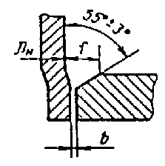 | 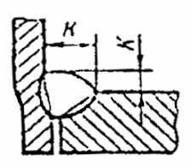 | ЗП; | 32-57 | K-1 | 4 | 0,05
 |  |  | Р | 76-159 |  | 5
 |  |  |  | 194 |  | 6
Примечание. Значение «К» определяется при проектировании.
Таблица 25
мм
Условное | Конструктивные элементы и размеры |  | Способ | s | b, не более | К | К₁
обозначение сварного соединения | подготовленных кромок свариваемых деталей | сварного шва | сварки
 |  |  |  |  | 0,5 (при D_{н} до 45 включ.) |  | s (при s до 3 включ.)
У5 | 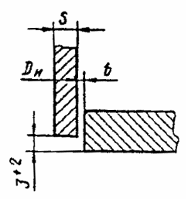 | 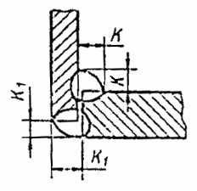 | ЗП;  Р | 2-15 | 1,0 (при D_{н} св. 45 до 194 включ.) | s⁺¹ | 3 (при s св. 3)
 |  |  |  |  | 1,5 (при D_{н} св. 194)
Таблица 26
мм
Условное | Конструктивные элементы и размеры |  | Способ | D_{н} | b, не более | f | K, не менее | K₁
обозначение сварного соединения | подготовленных кромок свариваемых деталей | сварного шва | сварки
 |  |  |  | 14-25 | 0,5 |  | 3 | s (при s до 3
 |  |  |  | 32-57 |  |  | 4 | включ.)
 |  |  |  | 76-159 |  |  | 5 | 3 (при s св. 3)
У7 | 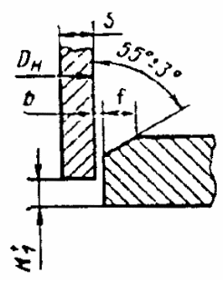 | 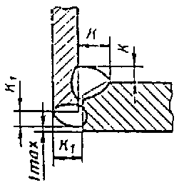 | ЗП;  Р | 194 | 1,0 | K-1 | 6
 |  |  |  | 219 | 1,5 |  | 7
 |  |  |  | 245 |  |  | 8
 |  |  |  | 273-325 |  |  | 9
 |  |  |  | 377-530 |  |  | 10
Примечание. Значение «К» определяется при проектировании.
Таблица 27
мм
Условное | Конструктивные элементы и размеры |  | Способ | D_{н} | b, не более | f | К, не менее
обозначение сварного соединения | подготовленных кромок свариваемых деталей | сварного шва | сварки
 |  |  |  | 14-25 | 0,5 |  | 3
 |  |  |  | 32-57 |  |  | 4
 |  |  |  | 76-159 | 1,0 |  | 5
У8 | 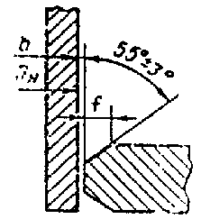 | 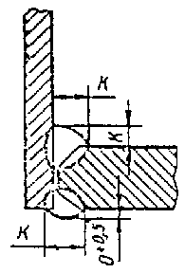 | ЗП | 194 |  | K₁ | 6
 |  |  |  | 219 |  |  | 7
 |  |  |  | 245 | 1,5 |  | 8
 |  |  |  | 273-325 |  |  | 9
 |  |  |  | 377-530 |  |  | 10
Примечание. Значение «К» определяется при проектировании.
Таблица 28
мм
Условное | Конструктивные элементы и размеры |  | Способ | s - s₁ | K |  | g |  | e
обозначение сварного соединения | подготовленных кромок свариваемых деталей | сварного шва | сварки |  | Номин. | Пред. Откл. | Номин. | Пред. Откл. | Номин. | Пред. Откл.
 | 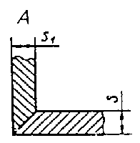 | 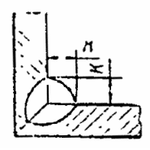 | ЗП; | 2 | 3 |  |  | +1,0 | 4
У16 |  |  | Р | 3 |  | +1 | 1,5 | -0,5 |  | +2
 | 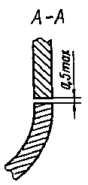 | 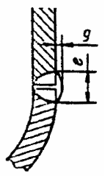 |  | 4 | 4 |  |  |  | 6
Таблица 29
мм
Условное | Конструктивные элементы и размеры |  | Способ сварки | s₁ | b, не более | К
обозначение сварного соединения | подготовленных кромок свариваемых деталей | сварного шва
 | 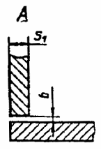 | 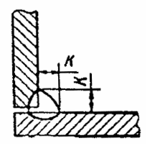 | Г | 1-7 | 1 | 1,3 толщины более тонкой детали
У17 | 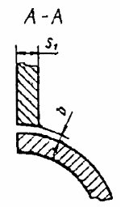 | 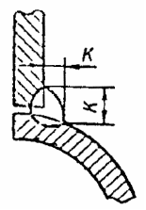 | ЗП;  ЗН;  Р | 2-20 | 2
Примечание. Соединение применяется при отношении наружного диаметра ответвления к наружному диаметру трубы не более 0,5.
Таблица 30
мм
Условное | Конструктивные элементы и размеры |  | Способ сварки | s₁ | b, не более | К
обозначение сварного соединения | подготовленных кромок свариваемых деталей | сварного шва
 | 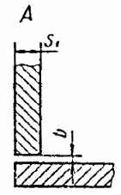 | 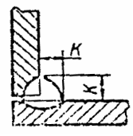 | Г | 1-7 | 1 | 1,3 толщины более тонкой детали
У18 | 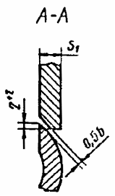 | 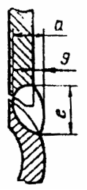 | ЗП;  Р;  ЗН | 2-25 | 2
Примечание. Соединение применяется при отношении наружного диаметра ответвления к наружному диаметру трубы не более 0,5.
Таблица 31
мм
Условное | Конструктивные элементы и размеры |  | Способ | s₁ | e |  | g
обозначение сварного соединения | подготовленных кромок свариваемых деталей | сварного шва | сварки |  | Номин. | Пред. откл. | +2
 |  |  |  | 4 | 8
 |  |  |  | 5 | 10 | +2
 |  |  |  | 6 | 11 |  | 3
 | 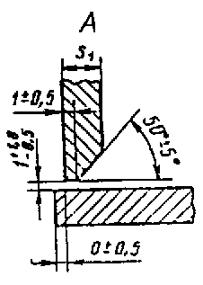 | 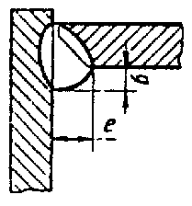 |  | 8 | 14 | +3
 |  |  | ЗП; | 10 | 16 | +4
У19 |  |  | ЗН; | 12 | 19
 | 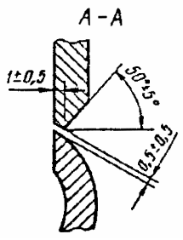 | 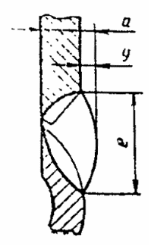 | Р | 14 | 22 | +5
 |  |  |  | 16 | 24
 |  |  |  | 18 | 26 |  | 5
 |  |  |  | 20 | 28 | +6
 |  |  |  | 22 | 30
 |  |  |  | 25 | 33
Таблица 32
мм
Условное | Конструктивные элементы и размеры |  | Способ | s₂ | b |  | e |  | g
обозначение сварного соединения | подготовленных кромок свариваемых деталей | сварного шва | сварки |  | Номин. | Пред. откл. | Номин. | Пред. откл. | Номин. | Пред. откл.
 |  |  |  | 4-5 | 3 | +1,0  -0,5 | 11 | +4 | 2,5 | +1
 |  |  | ЗП; | 6 |  |  | 14 |  | 4,0
 |  |  | P; | 8 | 4 |  | 16 | +5 | 6,0
 |  |  | ЗН | 10 |  |  | 19 | +7 | 8,0 | +3
У20 | 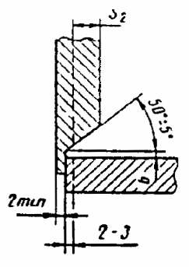 | 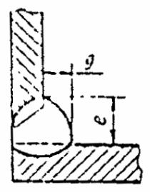 |  | 12 |  | ±1,0 | 21 |  | 9,0
 |  | 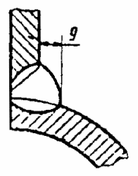 |  | 14 |  |  | 24 |  | 10,0
 |  |  |  | 16 | 5 |  | 26 | +8 | 11,0
 |  |  |  | 18 |  |  | 28 |  | 13,0 | +4
 |  |  |  | 20 |  |  | 30 |  | 14,0
Примечания:
1. При способе сварки 3Н зазор b = 2,0^{+0,5}.
2. Длина протачиваемой части приварыша, входящей в трубу, устанавливается при проектировании соединения.
3. Величина s₂ приведена после растопки.
Таблица 33
мм
Условное | Конструктивные элементы и размеры |  | Способ | s₁ | b |  | e |  | g
обозначение сварного соединения | подготовленных кромок свариваемых деталей | сварного шва | сварки |  | Номин. | Пред. откл. | Номин. | Пред. откл. | Номин. | Пред. откл.
 |  |  |  | 4-5 | 3 | +1,0  -0,5 | 10 | +2 | 2,5 | +1
 |  |  |  | 6 |  |  | 11 | +4 | 4,0
 |  |  |  | 8 | 4 |  | 14 |  | 6,0
 |  |  | ЗП; | 10 |  |  | 16 | +5 | 8,0 | +3
У21 | 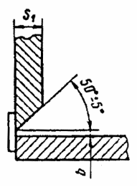 | 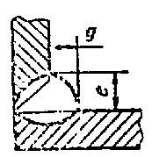 | ЗН; | 12 |  | ±1,0 | 19 | +7 | 9,0
 |  | 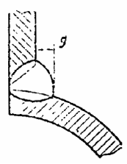 | Р | 14 |  |  | 21 |  | 10,0
 |  |  |  | 16 | 5 |  | 24 |  | 11,0
 |  |  |  | 18 |  |  | 26 | +8 | 13,0 | +4
 |  |  |  | 20 |  |  | 28 |  | 14,0
Примечание. При способе сварки НЗ зазор b = 2^{+0,5}.
5. При изготовлении тройников и крестовин из труб должны применяться типы сварных соединений, установленные для отростков с трубами, а при сварке тройников, крестовин и переходов с трубами или фланцами - соответственно типы сварных соединений труб с трубами или труб с фланцами.
6. Сварка стыковых соединений деталей неодинаковой толщины при разнице, не превышающей значений, указанных в табл. 34, должна производиться так же, как деталей одинаковой толщины; конструктивные элементы подготовленных кромок и размеры сварного шва следует выбирать по большей толщине.
Таблица 33
мм
Толщина тонкой детали | Разность толщин деталей
До 3 | 1
Св. 3 до 7 | 2
Св. 7 до 10 | 3
Св. 10 | 4
Для осуществления плавного перехода от одной детали к другой допускается наклонное расположение поверхности шва (черт. 1).
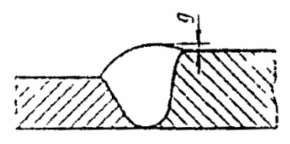
Черт. 1
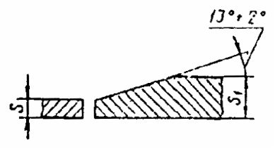
Черт. 2
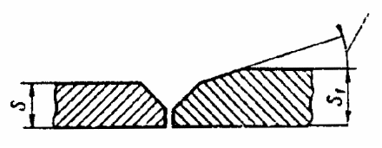
Черт. 3
При разнице в толщине свариваемых деталей свыше значений, указанных в табл. 34, на детали, имеющей большую толщину s₁, должен быть сделан скос до толщины тонкой детали s, как указано на черт. 2 и 3. При этом конструктивные элементы подготовленных кромок и размеры сварного шва следует выбирать по меньшей толщине.
7. Шероховатость обрабатываемых под сварку поверхностей - Rz не более 80 мкм по ГОСТ 2789-73.
8. Остающиеся подкладки и муфты должны изготовляться из стали той же марки, из которой изготовлены трубы.
Для труб из углеродистой стали допускается изготовлять остающиеся подкладки и муфты из сталей марок 10 и 20 по ГОСТ 1050-88.
9. Зазор между остающейся подкладкой и трубой для сварных соединений, контролируемых радиографическим метолом, должен быть не более 0,2 мм, а для соединений, не контролируемых радиографированием, - не более 0,5 мм.
Местные зазоры для указанных соединений допускаются до 0,5 мм и 1,0 мм соответственно.
10. Зазор между расплавляемой вставкой и торцевой или внутренней поверхностью трубы должен быть не более 0,5 мм.
11. В сварных соединениях отростков с трубами допускается присоединение отростков под углом до 45° к оси трубы.
12. В соединениях У18 и У19 размеры е и g в сечении А-А должны устанавливаться при проектировании, при этом размер е должен перекрывать утонение стенки трубы, образуемое при вырезке отверстия, на величину до 3 мм, а размер а должен быть не менее минимальной толщины стенки свариваемых деталей.
13. Швы с привалочной стороны фланцев допускается заменять развальцовкой конца трубы.
14. Предельные отклонения катета углового шва К, К₁ от номинального в случаях, не оговоренных в таблицах, должны соответствовать:
+2 мм - при К ≤ 5 мм;
+3 мм - при 5 < К ≤ 12 мм;
+5 мм - при К > 12 мм.
15. Допускается выпуклость углового шва до 2 мм при сварке в нижнем положении и до 3 мм при сварке в других пространственных положениях. Вогнутость углового шва до 30 % величины катета, но не более 3 мм.
(Измененная редакция, Изм. № 1).
16. Для сварных соединений труб с толщиной стенки более 4 мм допускается сварка корня шва способом, отличным от основного способа сварки.
ИНФОРМАЦИОННЫЕ ДАННЫЕ
1. УТВЕРЖДЕН И ВВЕДЕН В ДЕЙСТВИЕ Постановлением Государственного комитета СССР по стандартам от 24.04.80 № 1876
2. СРОК ПРОВЕРКИ - 1995 г.
Периодичность проверки 5 лет
3. ВЗАМЕН ГОСТ 16037-70
4. ССЫЛОЧНЫЕ НОРМАТИВНО-ТЕХНИЧЕСКИЕ ДОКУМЕНТЫ
Обозначение НТД, на которые дана ссылка | Номер пункта
ГОСТ 1050-83 | 8
ГОСТ 2789-73 | 7
5. ПЕРЕИЗДАНИЕ с Изменением № 1, утвержденным в декабре 1990 г. (ИУС 3-91)
6. Проверен в 1990 г. Срок действия продлен до 01.07.96 (Постановление Госстандарта СССР от 03.12.90 № 3010)

